Государственное казенное учреждение Краснодарского края

специальная ( коррекционная) школа № 8 г. Лабинска

**Отчет педагога-организатора**

**за 2022-2023 учебный год.**

В 2022–2023 учебном году планирование работы было определено таким образом, чтобы воспитательный процесс соответствовал целям и задачам школы.

**Цель**: организация всестороннего досуга обучающихся школы путём интеграции в воспитательной работе проектов (направлений).

**Задачи**:

1. Планировать, готовить и организовать мероприятия разного уровня.
2. Освоение навыков самоорганизации.
3. Формирование дружного, сплоченного коллектива.
4. Инициировать и поддерживать ученическое самоуправление – как на уровне школы, так и на уровне классных сообществ; их коллективное планирование, организацию, проведение и анализ самостоятельно проведенных дел и мероприятий.

Вся воспитательная работа строилась на основе сотрудничества детей, их родителей, классных руководителей и администрации школы. Все мероприятия являлись звеньями в цепи процесса создания личностно-ориентированной образовательной и воспитательной среды. Эта работа была направлена на достижение воспитательных целей, на выполнение заявленных задач и на повышение эффективности учебно-воспитательного процесса в целом.

Работа была направлена на выявление и развитие способностей у учащихся, формирование духовно-нравственной, физически здоровой, творчески мыслящей личности, обладающей прочными базовыми знаниями.

Вся внеурочная деятельность учащихся и педагогов школы организованна таким образом, что коллективные творческие дела объединены в воспитательные модули. В центре такого модуля яркое общее ключевое дело. Это позволило в школе создать периоды творческой активности, задать четкий ритм жизни школьного коллектива.

***Содержание деятельности******органов ученического самоуправления****:*

Содержание работы органов самоуправления определено исходя из ведущих видов деятельности, характерных для организации внеурочных занятий в школе. Такими видами деятельности являются:

•    Учебная деятельность: принимали участие в предметных неделях, встречах с интересными людьми, интеллектуальных играх, акциях, консультациях (взаимопомощь учащихся в учебе), разработке проектов и их реализации.

•    Трудовая деятельность – заботились о порядке и чистоте в школе, благоустройство школьных помещений, организация дежурства.

•   Спортивная деятельность -  принимали участие в спортивных мероприятиях школы (соревнований,  дней  здоровья).

•    Культ - массовая деятельность - принимали участие в концертах, фестивалях, праздниках, конкурсах, выставках, встречах.

•   Шефская деятельность – оказывали помощь ветеранам ВОВ, младшим учащимся.

•   Информационная деятельность – собирали фото и видеоматериалы о жизни классов и школы для сайтов ОО.

Каждый месяц был посвящен определенной теме, исходя из тематики месячника была построена воспитательная работа.

***Сентябрь – «*Я живу на Кубани*»***

1. 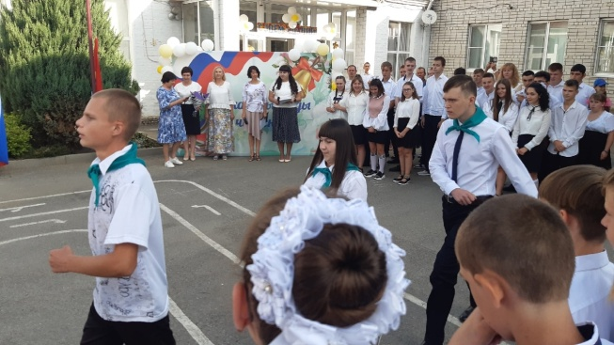Совет старшеклассников принял участие в открытии общешкольной линейки, посвященной Дню знаний. Знаменная группа подняла флаг России, Кубани и Лабинского района.

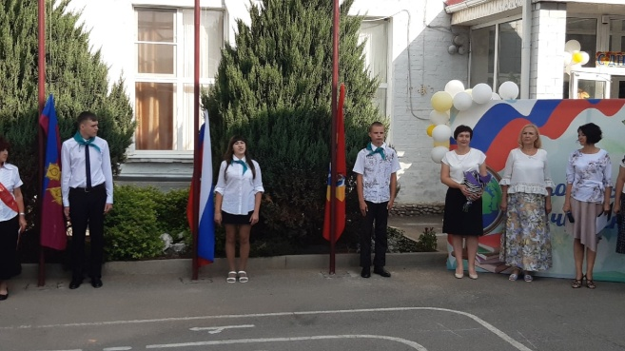

1. Оформили выставку рисунков к неделе «Нет тебя на свете равных, Родина моя!».
2. Провели выборы органов классного и школьного самоуправления, утверждение плана работы органа ШС
3. Провели смотр - конкурс отрядных уголков. Все классы подготовили свои отрядные уголки, у всех информация обновленная, свежая.
4. Проведена торжественная линейка, посвященная приему новых членов в организацию.
5. 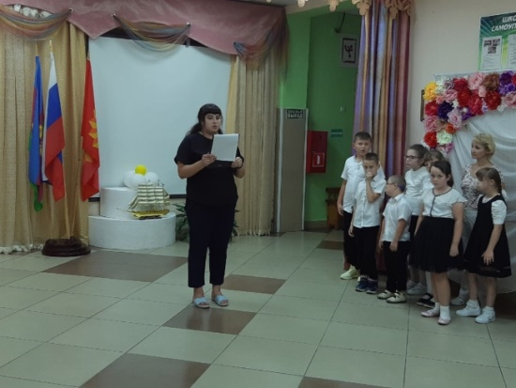 Проведена общешкольная линейка «Горе Беслана», присутствовали с 1-10 класс учащихся, почтили память минутой молчания.

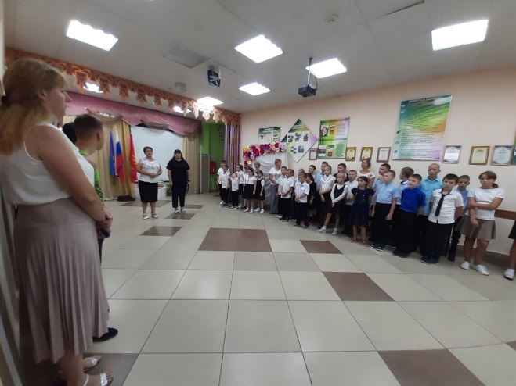

1. Приняли участие в благоустройстве и наведении порядка учащиеся с 5 по 10 класс, а так же в конкурс «Лучший школьный двор».
2. Организован десант по наведению порядков на котлованах. Очистили прилегающую территорию от мусора.
3. Обновили информацию стенда организации «Мы добровольный союз детей и взрослых».
4. Собрали и систематизировали материал о ветеранах, о пожилых людях, нуждающихся в помощи.
5. Проводился отбор и были сформированы группы для занятиях в следующих кружках: ОФП, шахматы, легкая атлетика, волейбол.
6. Приняли участие в краевой недели безопасности. Педагог- организатор провела беседу с учащимися 5-7 классов. Тема беседы «Мы все - участники дорожного движения».
7. Ежегодное проведение Дня Здоровья стало традицией в нашей школе. Он проводится для того, чтобы наши ученики, учителя, могли понять, как много значит сохранения здоровье в жизни. Совет старшеклассников сделал подборку упражнений для сохранения тонуса мышц. Были проведены «Веселые старты». Активно принимали участие не только ученики и учителя, но и родители.

***Октябрь – «*Здоровье души*»***

1. Подготовили поздравительные открытки и поздравили ветеранов педагогического труда с днем пожилого человека.
2. Оформили выставку поздравительных газет, посвященных Дню Учителя.
3. Приняли участие в оформление выставки осенних поделок «Осенняя фантазия».
4. Организован десант по уборке мусора по ул. Победа. Учащиеся собрали мусор в мешки и отнесли в баки, которые располагаются у школы.
5. Поздравления от Совета старшеклассников «Сделай комплимент учителю!», дети подготовили открытки с шоколадками и поздравили весь педагогический состав.

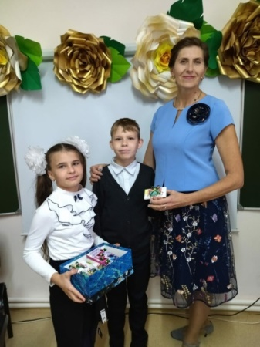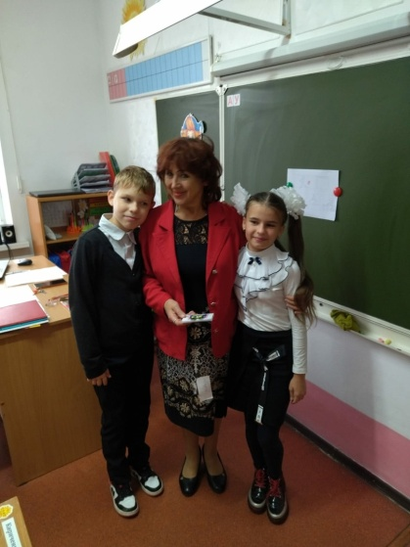

1. Проведен рейд и подведены итоги за I четверть. Были выявлены учащиеся, которые нарушают дисциплину школы. И награждены лучшие ученики классов.
2. Провели игровую программу для начальных классов «Права и обязанности школьников». Совет старшеклассников подготовил памятки и раздали детям.
3. Принимали участие в декаде «Милосердие». С 4 классом читали литературное произведение «Петушок и бобровое зернышко» и провели беседу «Как заботиться о близком».
4. Убирали закрепленные за каждым классом участки на школьной территории. Чистили клумбы, подметали школьный двор.

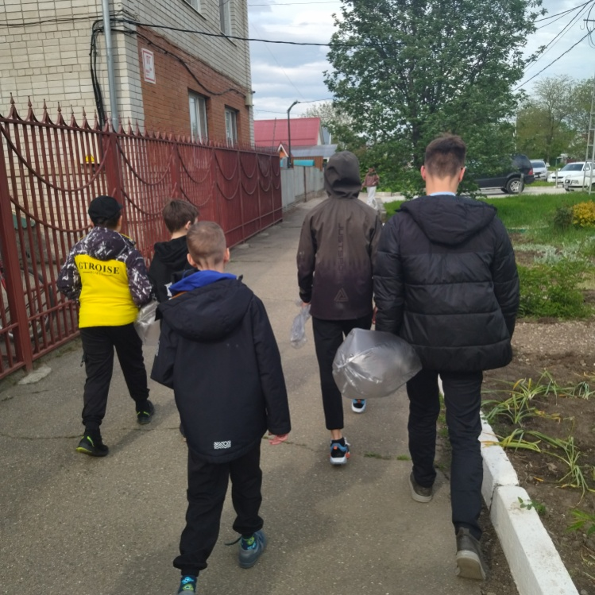

1. Приняли участие в школьных соревнованиях по настольному теннису.
2. Приняли участие в неделе формирования позитивной личностной установки и жизнестойкости учащихся «Я и мой выбор». Совет старшеклассников провел ролевую игру «В гармонии с обществом».

***Ноябрь – «*Православная культура и религиозная этика**»

1. Приняли участие в неделе «Православия». Была проведена беседа в 5 классе на тему «Живое слово мудрости духовной».
2. Оформили выставку «С любовью и благодарностью к матери».
3. Изготовили поздравительные газеты и открытки ко Дню матери.
4. 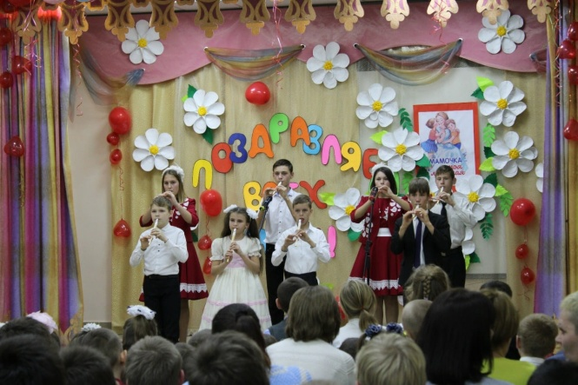Приняли участие в оформлении зала для проведения мероприятия «День матери».

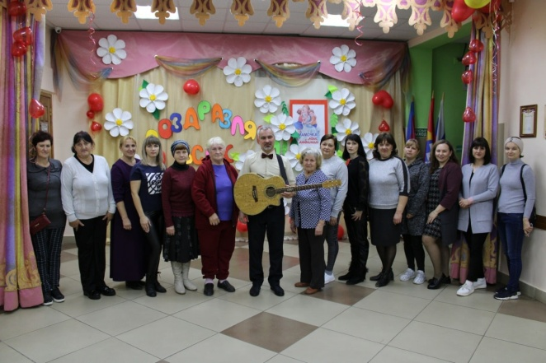

1. Проведен тренинг для учащихся 9 класса на тему: «Правила общения со сверстниками и старшими».
2. Приняли участие в акции «Сбор макулатуры».
3. Приняли участие в школьных соревнованиях по дартс.
4. Приняли участие в декаде «ОБЖ». Совет старшеклассников организовал круглый стол для учащихся 5-10 классов на тему «Безопасность превыше всего».

***Декабрь – «*Подари улыбку детям»**

1. Оформили школьную выставку декоративно-прикладного творчества «Мир моих увлечений».
2. Подведены итоги внутришкольного соревнования по дартс.
3. Проведена между 5-10 классов ролевая игра «Как избежать конфликтов».
4. Проведена торжественная линейка посвященная Дню Конституции. Присутствовали 1-10 классы, учащиеся проявили активность в момент проведения, прочитали тематические стихотворения.

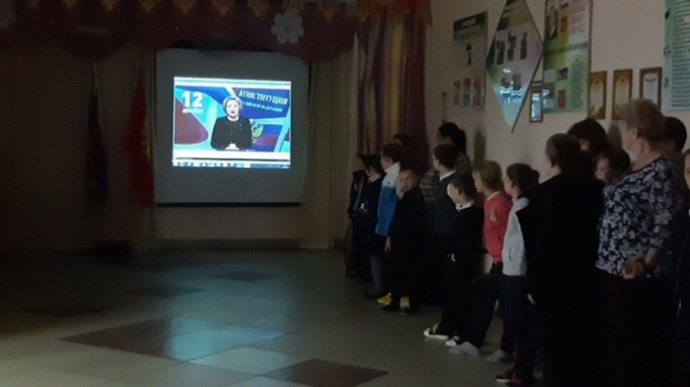

1. Проведена линейка по итогам II четверти. Подготовили и провели: зам. директора по ВР Бандурова Н.В. совместно с педагогом-организатором Журавлевой А.А., по внутришкольным соревнованиям стал победителем 10 класс.
2. Провели благотворительную акцию «Дети – детям» (изготовили для детей-инвалидов сувениры и посетили на дому детей-инвалидов).
3. Организована экскурсия для 5 класса в природу «Здравствуй, кубанская Зима».

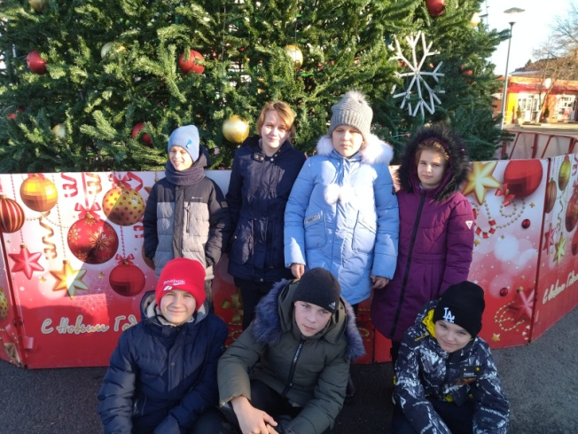

1. Оформили праздничное украшение помещений школы, кабинетов, окон школы.
2. Приняли участие в спортивных соревнованиях по программе «Веселые старты».
3. Педагог-организатор провела мастер–класс среди 5-6 классов «Новогодняя игрушка».

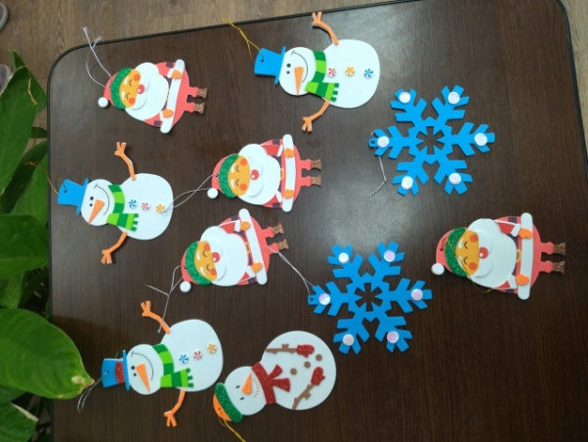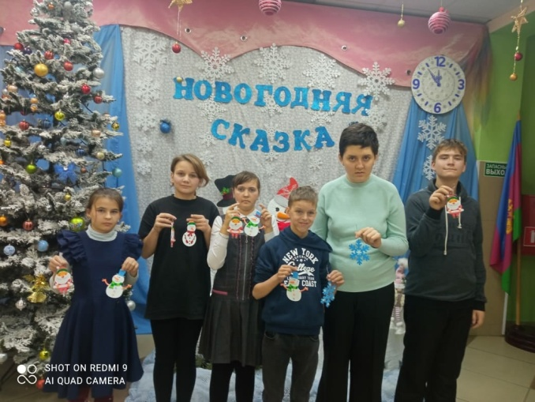

1. Организован круглый стол для 10 класса посвященный Всемирному дню борьбы со СПИДом.

***Январь – «*Мир вокруг нас*»***

1. Проведено заседание Совета, на котором прошло обсуждение мероприятий, посвященных месячнику оборонно – массовой работы.
2. Провели акцию «Доброе слово», посвященной «Декаде вежливости».
3. Педагог-организатор провела общешкольную линейку, посвященную освобождению Ленинграда от фашистских захватчиков. Присутствовали с 1-10 класс.
4. Принимали участие в уборке снега на школьной территории.
5. Приняли участие в школьных соревнованиях по перестрелке.
6. Организован круглый стол для 5-6 классов по профилактике интернет зависимости и безопасности OFFLAINE.

***Февраль – «*Оборонно – массовая и военно – патриотическая работа»**

Самым насыщенным в учебном году можно считать месяц февраль.

2 февраля – День воинской славы России – день разгрома советскими войсками немецко-фашистских войск в Сталинградской битве. В этом году исполнилось 78 лет со дня Победы. В 5 классе на эту тему педагог-организатор провел беседу и почтили погибших минутой молчания.

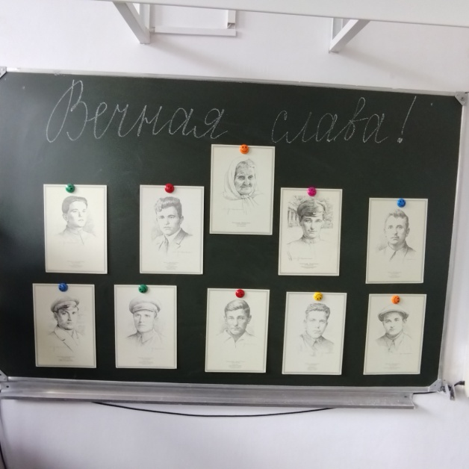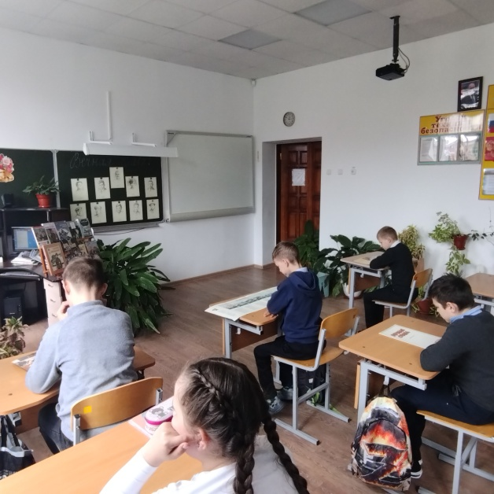

1. Изготовили открытки и поздравительные газеты, посвящённых 23 февраля.
2. Организовали конкурс рисунков «Солдат всегда солдат».
3. Приглашали вдову ветерана участника ВОВ Мезенцову Л.В. Лариса Владимировна, рассказала ученикам 10 класса о подвигах своего супруга.

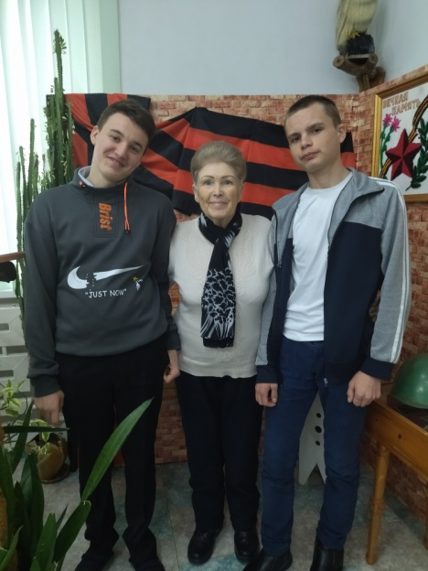

1. В день всех влюбленных в школе работала поздравительная почта. Ответственными за почту в этот день были назначены самоуправленцы школы Петрова Алина и Нестеренко Ярослав.
2. Совет старшеклассников сделал школьную стенгазету посвященную дню защитника Отечества.
3. Была проведена беседа-обсуждение для учащихся 9 класса на тему: «Пароль- Победа».
4. Акция «Подарок солдату» (солдатам в/ч 3219). Дети приносили гуманитарную помощь солдатам и участникам СВО, а также написали письма солдатам.
5. Педагог – организатор провела мастер –класс в 5 классе на тему: «Подарок моему защитнику».

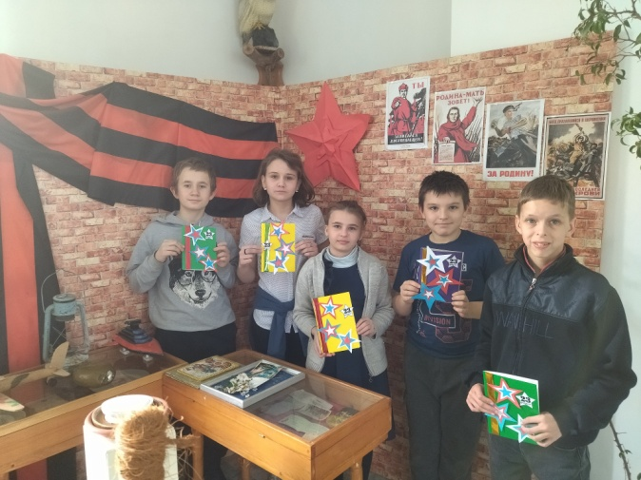

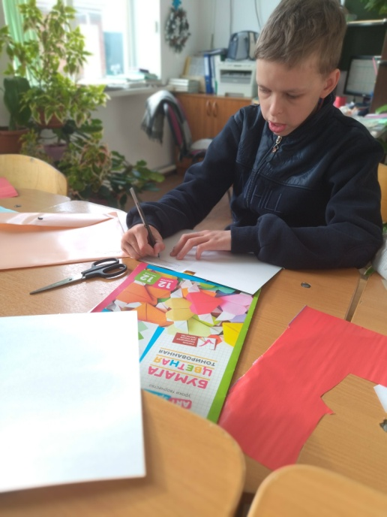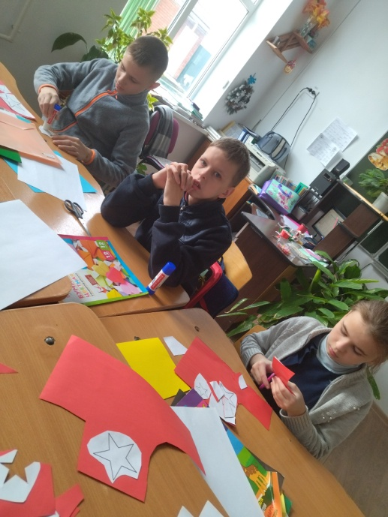

1. Организованы трудовые десанты по уборке территории школы.
2. Приняли участие в школьных соревнованиях по шашкам.
3. Педагогом-организатором Журавлевой А.А. был организован круглый стол среди 5-6 классов на тему Великая Отечественная война.

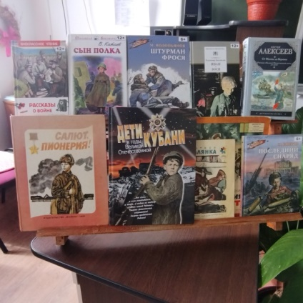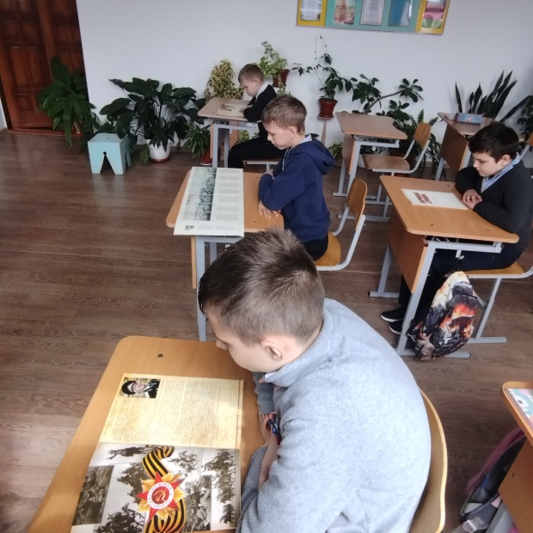

***Март – «*В мире прекрасного»!**

1. Приняли участие в декаде «Самым прекрасным посвящается». Совет старшеклассников провел акцию «Комплимент учителю».
2. Проведена конкурсная – развлекательная программа для 5-9 классов «А, ну- ка, девочки!».
3. Изготовили весенние открытки «Мой прадед шел к победе за мое счастливое детство».
4. Подведена линейка по внутришкольным соревнованиям между классами школы (за III четверть).
5. Провела педагог-организатор общешкольную линейку «День воссоединения Крыма с Россией».
6. Принимали участие в школьных соревнованиях по пионерболу.
7. Организован круглый стол для 5-10 классов по неделе профилактики сквернословия и дивиантного поведения в школе «Правила безопасного общения».
8. Организована встреча с Мезенцовой Лариса Владимировна на праздничное мероприятие, посвященное Международному женскому дню, Совет старшеклассников поздравил Ларису Владимировну.

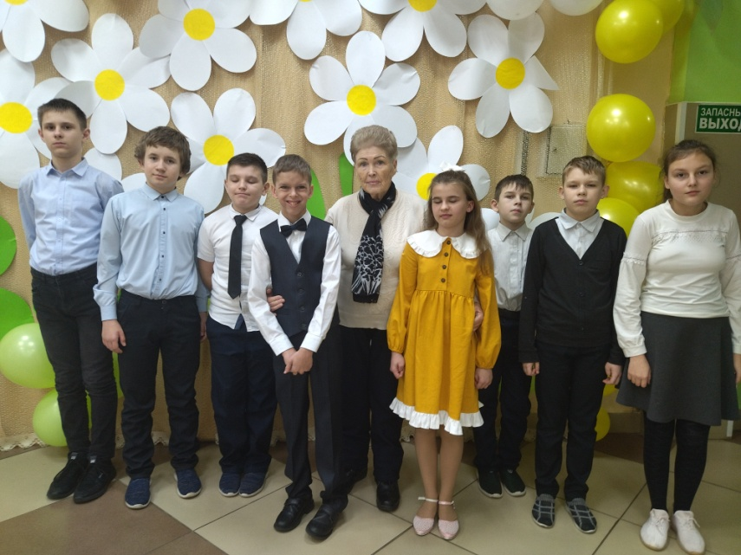

***Апрель – «*Здоровье планеты в наших руках*»***

1. Приняли участие в неделе «Планета Земля», организовали и оформили выставку рисунков.
2. Провели заседание Совета старшеклассников обсудили мероприятия, посвященных месячнику экологической работы.
3. Организована экскурсия в городской музей с 5-6 классами, провели беседу посвященную 78- летию Победы.

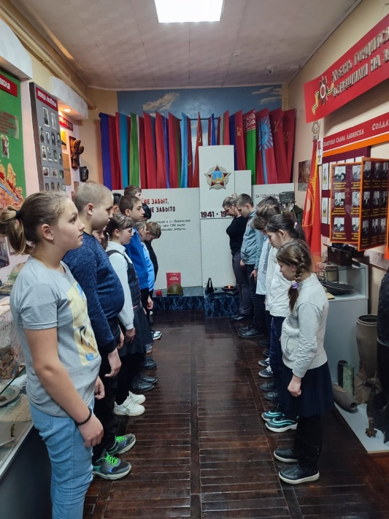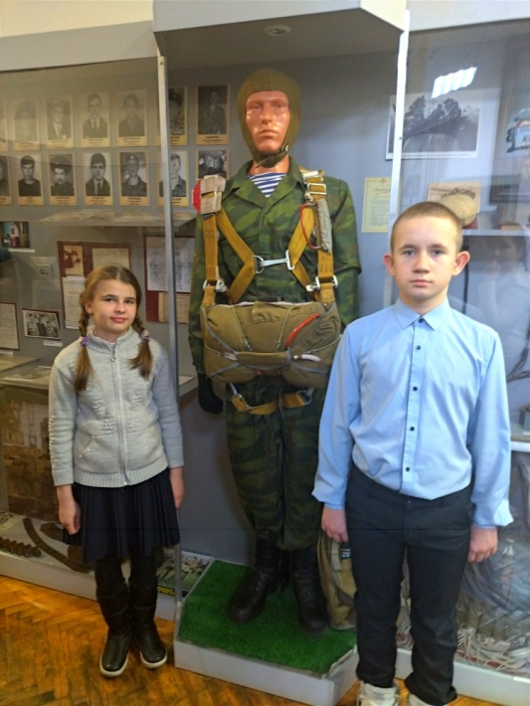

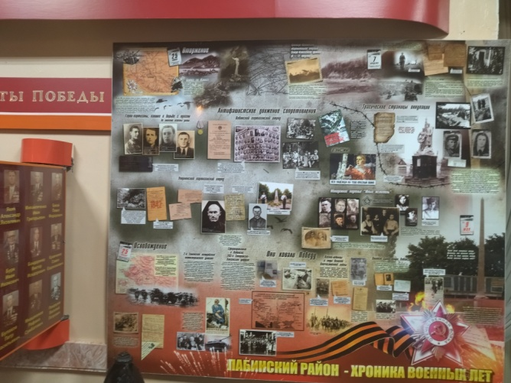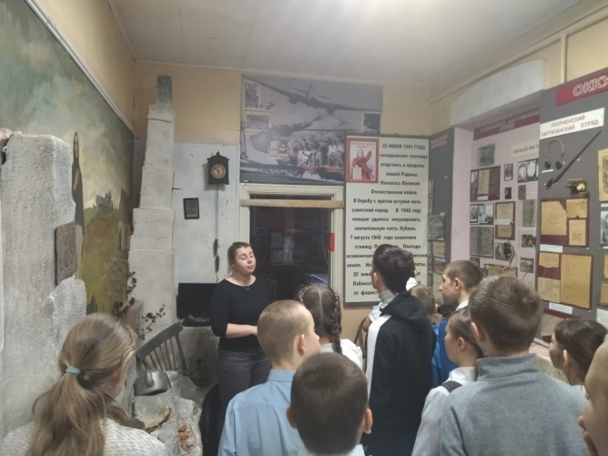

1. Организован десант по уборке мусора по ул. Константинова.

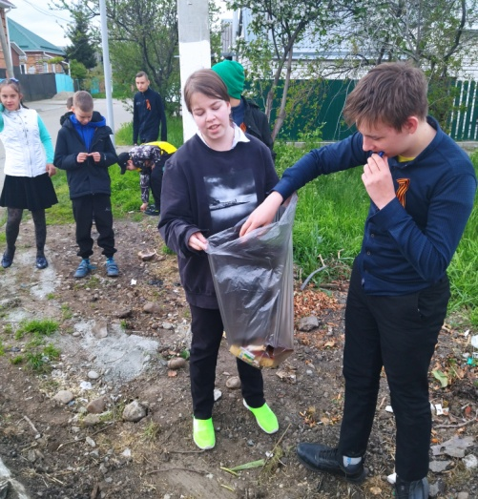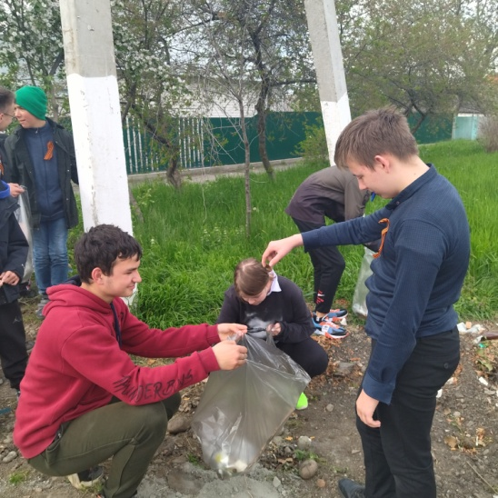

5. Проведена экологическая викторина «Растения и животные нашего края» между 5-7 классами.

6. Совет старшеклассников провел рейд «Содержи в порядке книжки, форму и тетрадки».

7. Оформили выставку к неделе ПДД «Я иду по улице».

***Май  –* «Поверь в себя»!**

1. Организован круглый стол для 9 класса на тему: «Вечной памятью живем».
2. Проведено заседание Совета старшеклассников по подведению итогов работы школьного самоуправления.
3. 5 мая состоялся праздничный концерт, посвященный Дню Победы. На концерте присутствовали ветераны, гости, родители. Концертные номера подготовили хореографические коллективы, вокальные группы, а так же театрализованное представление «Воспоминание…» представило школьное ученическое самоуправление.

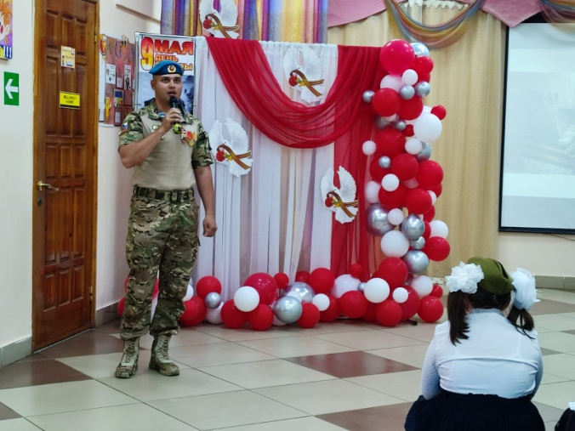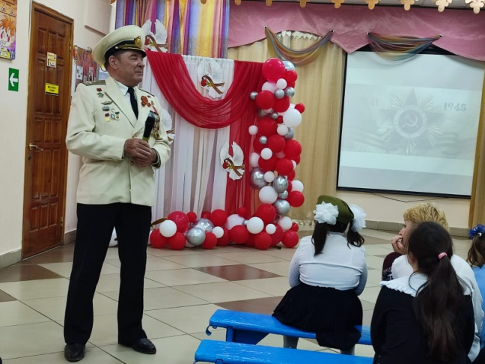

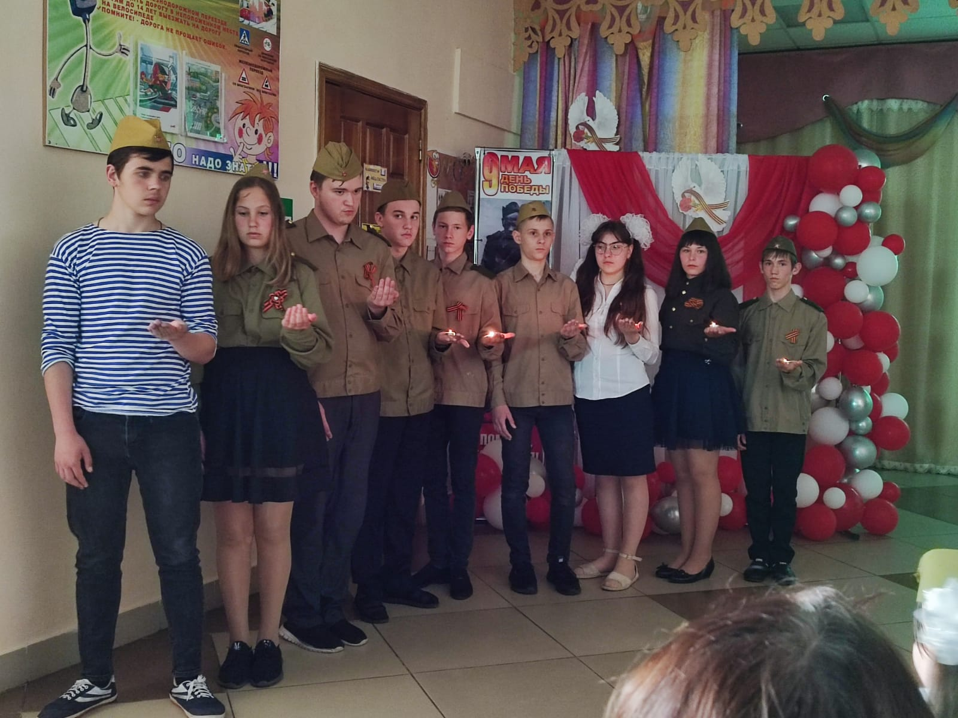

1. В преддверии Дня победы, педагог-организатор провела акцию «Георгиевская лента».

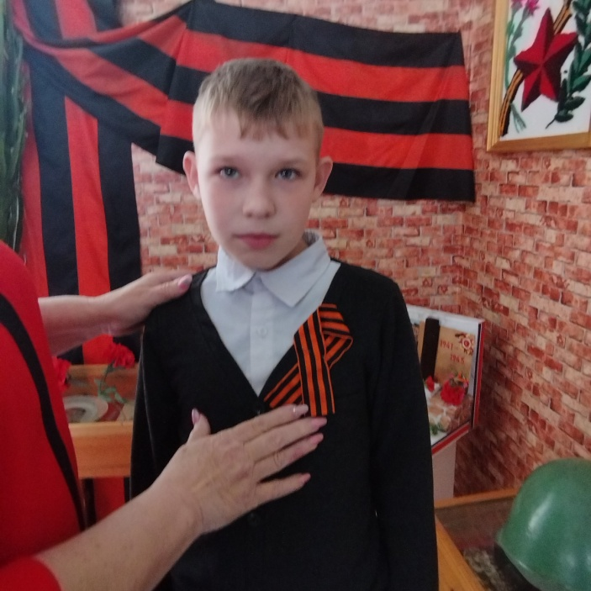

1. 23 мая приняли участие в празднике Последнего звонка для выпускников 9-го и 10-го класса. Праздник собрал всех учеников, учителей, родителей и гостей.

Регулярно, в каждую пятницу проходили заседания школьных ученических самоуправлений, на которых рассматривались вопросы предстоящей рабочей недели. Ребята активно организовывали и проводили рейды, акции, помогали в организации мероприятий и концертов.

Анализируя работу, проделанную за год, хотелось бы отметить положительные моменты:

1. Работа «Помощь ветеранов» была достаточно эффективной.

2. Увеличилась заинтересованность обучающихся в различных мероприятиях.

3. Чувствовалось ответственное отношение  и активная помощь обучающихся к проведению мероприятий.

Но есть и отрицательные моменты:

1. Не все обучающиеся активны в воспитательной работе. Некоторые обучающиеся очень замкнуты и не имели опыт участия в различных мероприятиях.

2. Нет отдельного помещения для подготовки и проведения репетиций.

В следующем 2023 - 2024 учебном году Совет старшеклассников планирует продолжить работу по направлениям: гражданско-патриотическое воспитание; духовно-нравственное воспитание; интеллектуальное воспитание; досуговая деятельность, эстетическое воспитание, развитие творческих способностей; спортивно-оздоровительная деятельность; экологическое воспитание; правовое воспитание; школьное ученическое самоуправление. А так же планируется проводить работу по социализации обучающихся через организацию и проведение экскурсий, посещение Выставочного зала, музея, кинотеатра, парка, площади Победы, детской городской библиотеки. И включение учащихся с особыми образовательными потребностями в активную школьную жизнь.

Педагог-организатор _______________ Журавлева А.А.